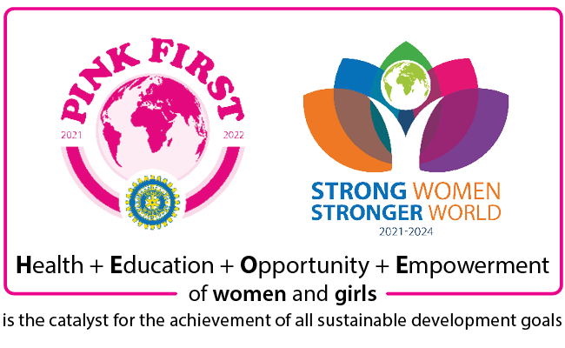

Modulo per articoli (versione 21-22-1)
Questo modulo ha due pagine. Se il vostro scritto è più lungo, aggiungerà automaticamente altre pagine.
Usate questo modulo per l’inoltro di articoli sui media internet dell’IIW o video per IIW YouTube. Si prega di compilarlo completamente.
Nome dell’autore
Email dell’autore |  |  | Cellulare
Nome del Club
Paese |  |  | Distretto
Data dell’evento
(o dell’articolo)
(1) Titolo dell’articolo o del video (in grassetto).
(2) Testo dell’articolo o descrizione del video (non in grassetto e non in maiuscolo).
- Descrivete l’evento cioè chi, cosa, dove, quando, perchè, come.
- Evitate di usare la la prima persona (io, noi, mio, nostro e le forme abbreviate).
- Se lo desiderate, inserite <nomefile> nel testo per indicare dove devono apparire le foto nell’articolo.
- Il nome del vostro club deve comparire nello scritto.
- Scrivete cercando di promuovere l’evento (in stile gionalistico) e non come un semplice resoconto.
Questo documento si adatterà automaticamente alla lunghezza dello scritto.

Fotografie  - Fornite una didascalia per la foto se non è posizionata accanto a una parte descrittiva del testo. Non incollate le foto in questo documento.  - Potete aggiungere più linee per più foto.  - Il nome del file è unico, lunghezza 12 caratteri, senza spazi, formato solo da lettere o numeri.  Mandate le foto come allegati nella mail, o via Dropbox (www.dropbox.com) o WeTransfer (www.wetransfer.com) | Nome del file | Didascalia
Link a dropbox o wetransfer per
video o foto

IMPORTANTE: Per tutti gli elementi dell'articolo o del video, in tutto o in parte, il club o la socia del club deve essere titolare del copyright o un utente autorizzato. Ad es. testo, grafica, foto, video, musica in video.

Per piacere salvate questo modulo in MSWord e allegatelo alla mail, attraverso i seguenti canali protocollari:
- alla IIW Vice-President Zenaida Farcon per Rappresentanti alle NU e Board Directors
- alla Editor Nazionale (Consigli Nazionali) o Rappresentante Nazionale (se senza CN)
- alla Governatrice (se non c’è la Rappresentante Nazionale)
- alle Board Directors (per club senza distretto) quindi alla Vice presidente dell’IIW, Zenaida Farcon

Per qualsiasi domanda, scrtivete alla IIW Editor/Media Manager 2021-2022:
Cheng Yeok San iiweditor@internationalinnerwheel.org
Un avviso di ricevimento verrà inviato entro 48 ore.
Whatsapp solo chat: +60125186960 9AM to 5PM Kuala Lumpur GMT+8. (Si prega di presentarsi.)

